ĐẠI HỌC ĐÀ NẴNG  
TRƯỜNG ĐẠI HỌC SƯ PHẠM KỸ THUẬT  
  
  
BÁO CÁO BÀI TẬP CUỐI KỲ

HỌC PHẦN:

**NGÔN NGỮ C#**

Sinh viên thực hiện : Nguyễn Kim An

Mã sinh viên : 1811505310301

Lớp : Thứ6_Tiết9-10(220LTC03)

Đà Nẵng, Tháng 6 năm 2021

**PHẦN I. DATABASE**

**Database mang tên Họ tên mình_DB trong hệ quản trị cơ sở dữ liệu SQL Server với 3 bảng:**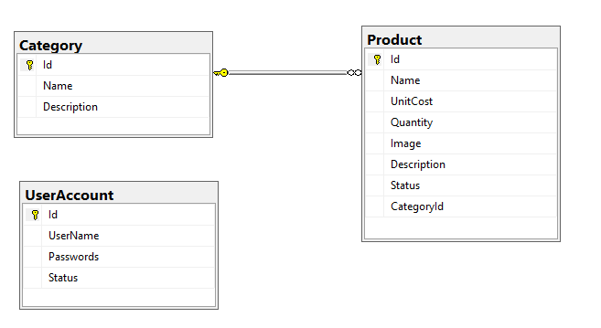

**Source Code:**

--Tạo Database--

create database NguyenKimAnDB

go

use NguyenKimAnDB

go

create table UserAccount(

Id int identity(1,1) primary key,

UserName nvarchar(50),

Passwords nvarchar(max),

Status int

)

go

create table Category(

Id int identity(1,1) primary key,

Name nvarchar(max),

Description nvarchar(max)

)

go

create table Product(

Id int identity(1,1) primary key,

Name nvarchar(max),

UnitCost float,

Quantity int,

Image nvarchar(max),

Description nvarchar(max),

Status int,

CategoryId int foreign key references Category(Id)

)

go

insert into UserAccount values ('1811505310301','nguyenkiman',1)

insert into UserAccount values ('1811505310302','nguyenvantri',1)

insert into UserAccount values ('1811505310303','lethikimthoa',1)

insert into UserAccount values ('1811505310304','duongxuanduong',1)

insert into UserAccount values ('1811505310305','tangthidiemhuong',1)

insert into UserAccount values ('1811505310306','nguyenhuutuan',0)

insert into UserAccount values ('1811505310307','trinhquangphuc',0)

insert into UserAccount values ('1811505310130','nguyenthimai',0)

go

insert into Category values('Asus',N'ASUS là một trong ba nhà cung cấp máy tính xách tay hàng

đầu đồng thời ASUS cũng là nhà sản xuất bo mạch chủ bán chạy nhất và giành được nhiều giải')

insert into Category values('Acer',N'Acer là một tập đoàn đa quốc gia chuyên sản xuất và kinh doanh các thiết bị điện tử

và phần cứng máy tính được thành lập từ năm 1976 có trụ sở tại Đài Loan')

insert into Category values('Dell',N'Laptop Dell là một thương hiệu đến từ Hòa Kỳ, với 30 hoạt động và phát triển cái tên

này đã dần quen thuộc và là sự lựa chọn hàng đầu của người tiêu dùng.')

insert into Category values('HP',N'Giới thiệu về thương hiệu HP. HP là tên viết tắt của tập đoàn Hewlett-Packard,

được thành lập ngày 1/1/1939 tại bang California, Palo Alto')

insert into Category values('Lenovo',N'Lenovo Group Ltd là tập đoàn đa quốc gia về công nghệ máy tính có trụ sở

chính ở Bắc Kinh, Trung Quốc và Morrisville, Bắc Carolina, Mỹ.')

GO

insert into Product values (N'Laptop Asus ROG Zephyrus G',100,20,'images/skdarealest.jpg',N'ASUS là một trong ba nhà cung cấp máy tính xách tay hàng

đầu đồng thời ASUS cũng là nhà sản xuất bo mạch chủ bán chạy nhất và giành được nhiều giải',1,1);

insert into Product values (N'Laptop Dell Gaming G7 7588',200,20,'images/hip-hop-logo.jpg',N'ASUS là một trong ba nhà cung cấp máy tính xách tay hàng

đầu đồng thời ASUS cũng là nhà sản xuất bo mạch chủ bán chạy nhất và giành được nhiều giải',1,1);

insert into Product values (N'Apple Macbook Air 2019',300,30,'images/skdarealest.jpg',N'ASUS là một trong ba nhà cung cấp máy tính xách tay hàng

đầu đồng thời ASUS cũng là nhà sản xuất bo mạch chủ bán chạy nhất và giành được nhiều giải',1,1);

insert into Product values (N'Apple Macbook Pro Touch Bar 2019',400,30,'images/hip-hop-logo.jpg',N'ASUS là một trong ba nhà cung cấp máy tính xách tay hàng

đầu đồng thời ASUS cũng là nhà sản xuất bo mạch chủ bán chạy nhất và giành được nhiều giải',1,1);

insert into Product values (N'Laptop Asus Zenbook UX433FA-A6061T',500,40,'images/skdarealest.jpg',N'Laptop Dell là một thương hiệu đến từ Hòa Kỳ, với 30 hoạt động và phát triển cái tên

này đã dần quen thuộc và là sự lựa chọn hàng đầu của người tiêu dùng.',1,1);

insert into Product values (N'Laptop HP Envy 13',600,40,'images/hip-hop-logo.jpg',N'Laptop Dell là một thương hiệu đến từ Hòa Kỳ, với 30 hoạt động và phát triển cái tên

này đã dần quen thuộc và là sự lựa chọn hàng đầu của người tiêu dùng.',1,1);

insert into Product values (N'Laptop Dell Latitude E5450',700,10,'images/skdarealest.jpg',N'Laptop Dell là một thương hiệu đến từ Hòa Kỳ, với 30 hoạt động và phát triển cái tên

này đã dần quen thuộc và là sự lựa chọn hàng đầu của người tiêu dùng.',1,1);

insert into Product values (N'Laptop Gaming Asus',100,10,'images/hip-hop-logo.jpg',N'Laptop Dell là một thương hiệu đến từ Hòa Kỳ, với 30 hoạt động và phát triển cái tên

này đã dần quen thuộc và là sự lựa chọn hàng đầu của người tiêu dùng.',1,1);

insert into Product values (N'Laptop Lenovo Legion Y530',200,20,'images/skdarealest.jpg',N'Laptop Dell là một thương hiệu đến từ Hòa Kỳ, với 30 hoạt động và phát triển cái tên

này đã dần quen thuộc và là sự lựa chọn hàng đầu của người tiêu dùng.',1,1);

insert into Product values (N'Laptop Gaming Asus ROG',300,20,'images/hip-hop-logo.jpg',N'Laptop Dell là một thương hiệu đến từ Hòa Kỳ, với 30 hoạt động và phát triển cái tên

này đã dần quen thuộc và là sự lựa chọn hàng đầu của người tiêu dùng.',1,1);

insert into Product values (N'Laptop Gaming Asus NG',400,33,'images/skdarealest.jpg',N'Laptop Dell là một thương hiệu đến từ Hòa Kỳ, với 30 hoạt động và phát triển cái tên

này đã dần quen thuộc và là sự lựa chọn hàng đầu của người tiêu dùng.',1,1);

insert into Product values (N'Laptop Gaming Asus RR',500,44,'images/hip-hop-logo.jpg',N'Laptop Dell là một thương hiệu đến từ Hòa Kỳ, với 30 hoạt động và phát triển cái tên

này đã dần quen thuộc và là sự lựa chọn hàng đầu của người tiêu dùng.',1,1);

insert into Product values (N'Laptop Dell XPS 13 9310 i5 1135G7/8GB/256GB/13.4"FHDTouch/Win 10',700,50,'images/laptop-asus-s330fn-ey037t-1.png',N'Laptop Dell là một thương hiệu đến từ Hòa Kỳ, với 30 hoạt động và phát triển cái tên

này đã dần quen thuộc và là sự lựa chọn hàng đầu của người tiêu dùng.',1,1);

insert into Product values (N'Dell G3 15 3500B i7 10750H/16GB/512GB/15.6"FHD',700,50,'images/laptop-asus-s330fn-ey037t-1.png',N'Laptop Dell là một thương hiệu đến từ Hòa Kỳ, với 30 hoạt động và phát triển cái tên

này đã dần quen thuộc và là sự lựa chọn hàng đầu của người tiêu dùng.',1,1);

insert into Product values (N'Laptop Dell G5 15 5500 i7 10750H/8GB/512GB/GeForce GTX1660 Ti',600,50,'images/laptop-asus-s330fn-ey037t-1.png',N'Laptop Dell là một thương hiệu đến từ Hòa Kỳ, với 30 hoạt động và phát triển cái tên

này đã dần quen thuộc và là sự lựa chọn hàng đầu của người tiêu dùng.',1,1);

insert into Product values (N'Laptop Dell Inspiron N5502 i5 1135G7/8GB/512GB/15.6"FHD/Win 10',700,50,'images/laptop-asus-s330fn-ey037t-1.png',N'Laptop Dell là một thương hiệu đến từ Hòa Kỳ, với 30 hoạt động và phát triển cái tên

này đã dần quen thuộc và là sự lựa chọn hàng đầu của người tiêu dùng.',1,1);

insert into Product values (N'Laptop Dell G5 15 5500 i7 10750H/16GB/512GB/15.6"FHD/NVIDIA GF RTX 2060 6GB/Win 10',200,50,'images/laptop-asus-s330fn-ey037t-1.png',N'Laptop Dell là một thương hiệu đến từ Hòa Kỳ, với 30 hoạt động và phát triển cái tên

này đã dần quen thuộc và là sự lựa chọn hàng đầu của người tiêu dùng.',1,1);

insert into Product values (N'Laptop Dell Insprion N5406 i5 1135G7/8GB/512GB/GT MX330 2GB/14"FHD/Win 10',100,50,'images/laptop-asus-s330fn-ey037t-1.png',N'Laptop Dell là một thương hiệu đến từ Hòa Kỳ, với 30 hoạt động và phát triển cái tên

này đã dần quen thuộc và là sự lựa chọn hàng đầu của người tiêu dùng.',1,1);

**Bảng Category:**

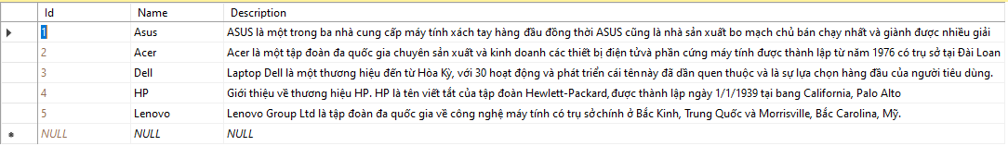

**Bảng Product:**

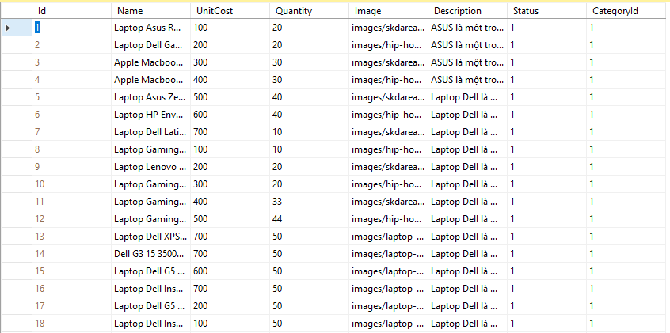

**BảngUserAccount**:

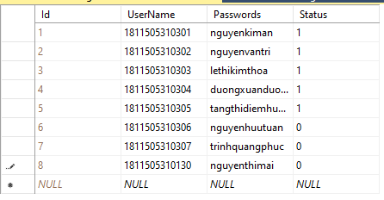

**PHẦN II. WEB ASP.NET MVC**

**Tạo dự án (Solution) Web ASP.NET MVC mang BaiTapCuoiKy2019, với Project Web mang tên Họ tên mình.**

* + Sau khi mở Visual Studio, chọn “**File**” à **New** à **Project…** sau đó xuất hiện của sổ “***New Project***”, ở Visual C# chọn “***Web***” à “***ASP.NET Web Application(.Net Framework)***”
* Name: Là tên của Project Web (NguyenKimAn)
* Location: Nơi lưu ứng dụng
* Solustion name: Tên của ứng dụng
* Framework: Lựa chọn bản Framework
* Tích vào Create directory solution

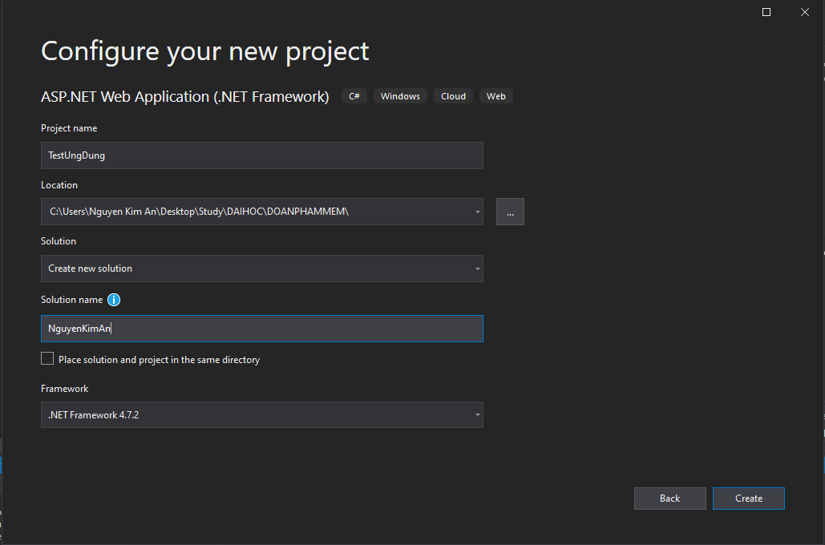

* + Tiếp theo ta vì ta đang làm việc theo mô hình MVC à nên ta phải chọn mô hình MVC(chọn như hình) - OK

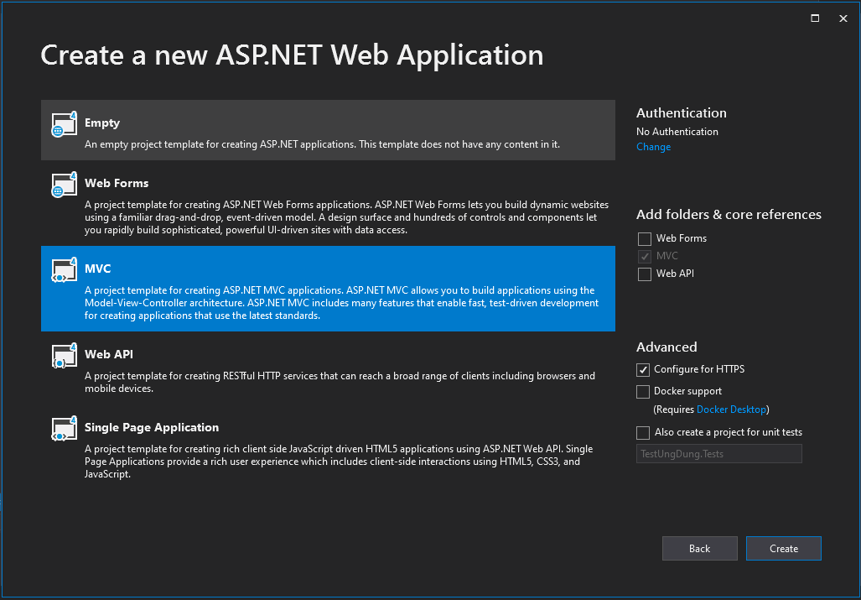

* + Nếu tạo đúng các quy trình như trên à thì đây sẽ là Project vừa mới tạo
* 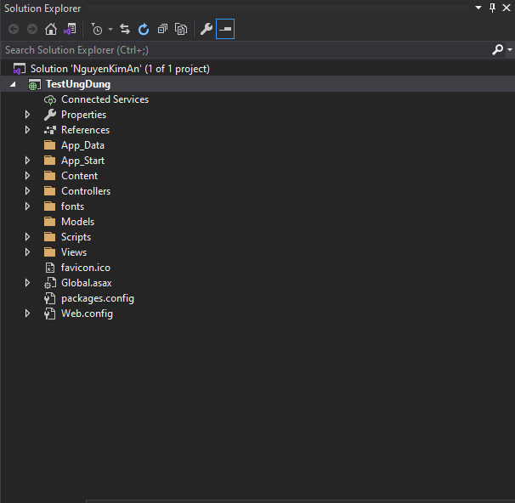
* **Thêm mới 1 project tên ModelCodeFirst dạng Class Library vào Solution trên, tiến hành thêm ADO.NET Entity Framework vào Project ModelCodeFirst, dùng cách tiếp cận Code First.**
  + Ở Solution chuột phải chọn Add à New Project

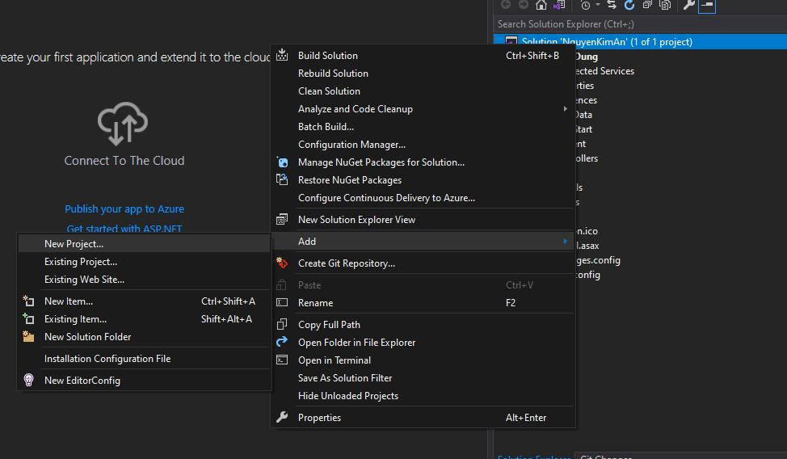

* + Chọn Visual C# à Class Library(.NET Framework)
* Name: Tên Project(ModelTest)
* Location: Nơi lưu project
* Framework: Phiên bản Framework

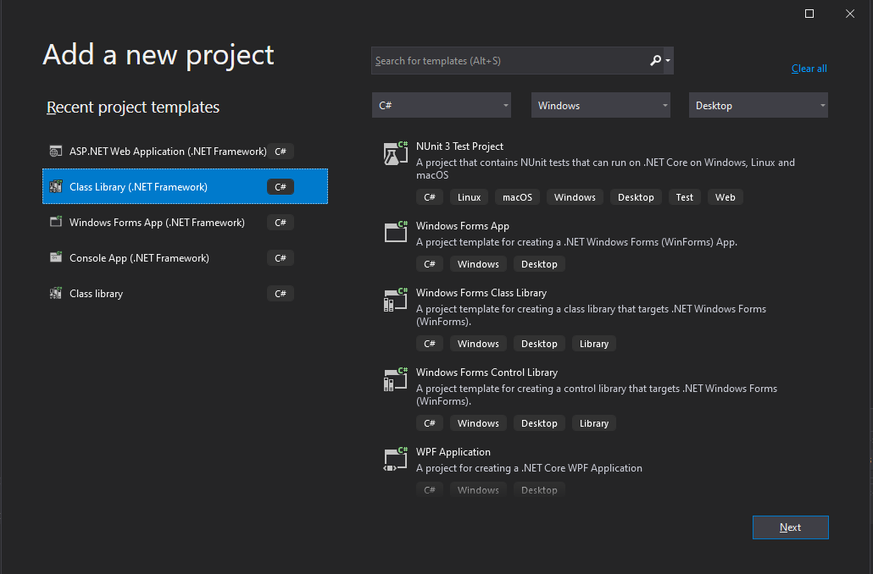

* Kết quả :

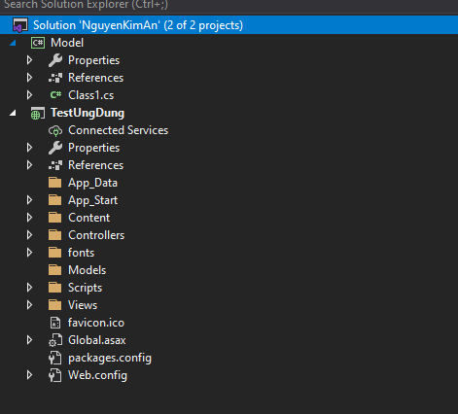

* + Chuột phải vào Project ModelCodeFirst vừa tạo à chọn Managa Nuget Packeges…

1. 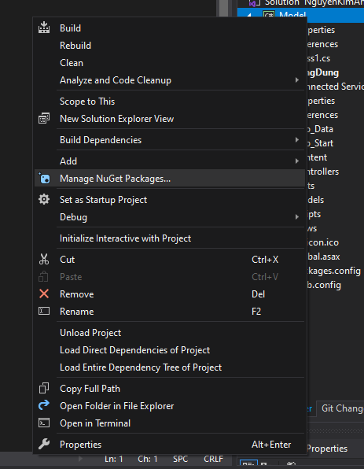
   * chọn “***Browse***” à Nhập vào tìm kiếm “EnityFramework” à Chọn và “***Install***” (như hình)

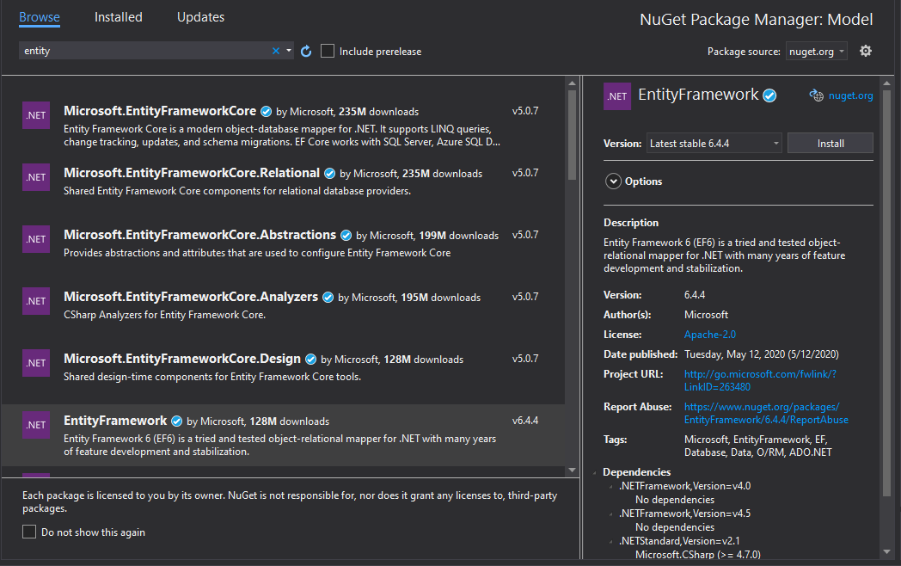

* **Thực hiện kết nối database Họ tên mình_DB**
  + Để dùng Code First à Ta nên phân ra các vùng chứa dữ liệu đổ từ database à đặt tên là EF và tạo thêm 1 thư mục chưa các Class cho phép tương tác với CSDL là DAO, Bằng cách ở Project “***ModelCodeFirst***” à chọn “***Add***” à chọn “***New Folder***”

1. 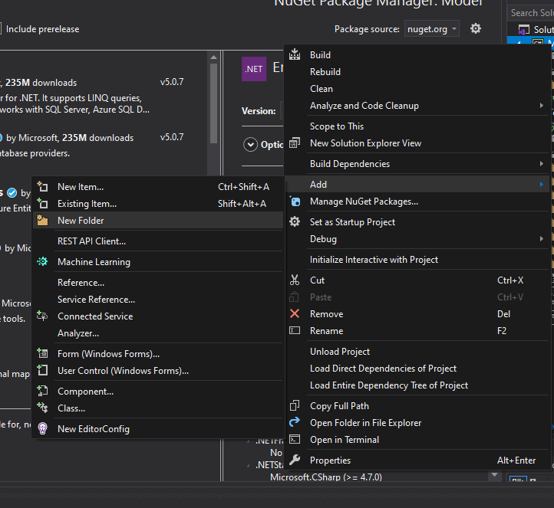
   * Đặt tên cho “***Folder***”: “EF”
2. 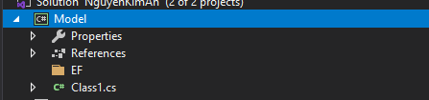
   * Tương tự cho “DAO”
3. 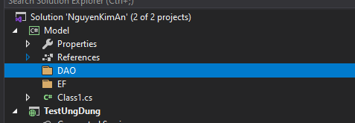
   * Tạo Code First bằng cách: chuột phải vào “***EF***” à chọn “***Add***” à chọn “***New Item…”***

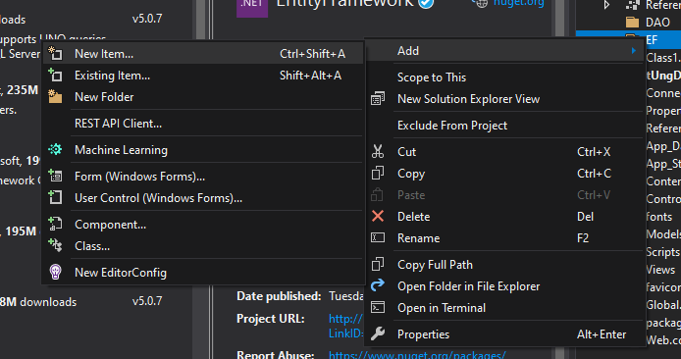

* + Xuất hiện hộp thoại “***Add New Item – ModelCodeFirst***” à chọn “***Data***” à chọn “***ADO.NET Enity Data Model***”

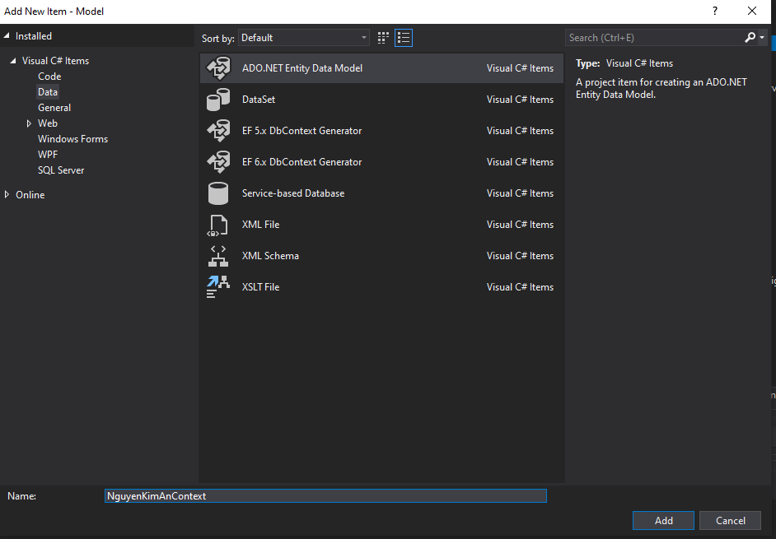

* + Xuất hiện tiếp hộp thoại “***Enity Data Model Wizard***” à Chọn “***Code First From database***”

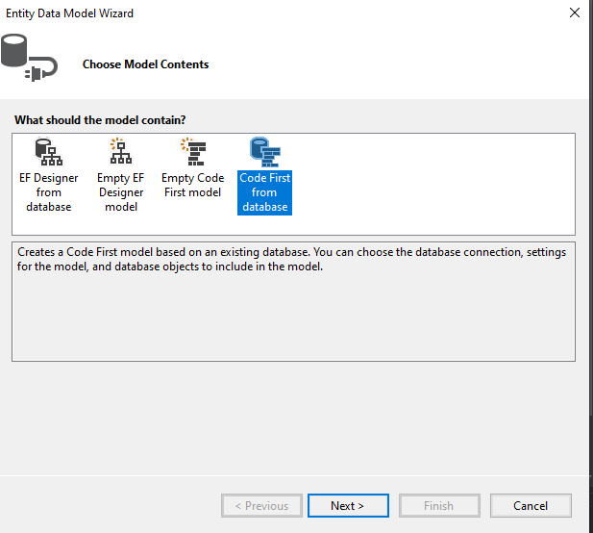

* + Tiếp đó sẽ xuất hiện hộp thoại “***Entity Data Model Wizard***”: Để tạo kết nối tới database chọn “***New Connection***” để tạo kết nối.

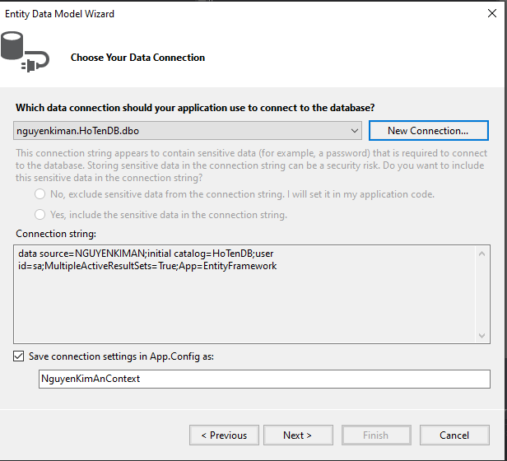

* + Xuất hiện hộp thoại “***Connection Properties***”: Chọn Data Source: hệ quản trị CSDL ở đây chúng ta dùng SQL Sever, Sever name: tên của hệ quản trị , Connect to a database chọn database của mình cần kết nối (PHAMTIENDUNGDB) – OK
* Server name: tên Server của mình
* Authentication: ở đây có 2 hình thức chính là “Windows Authentication” và “SQL Server Authentication”

Windows Authentication: không cần Username và Password

SQL Server Authentication: cần Username và Password để đăng nhập

àỞ đây mình dùng SQL Server Authentication

* Select or enter a database name: database mình muốn truy cập

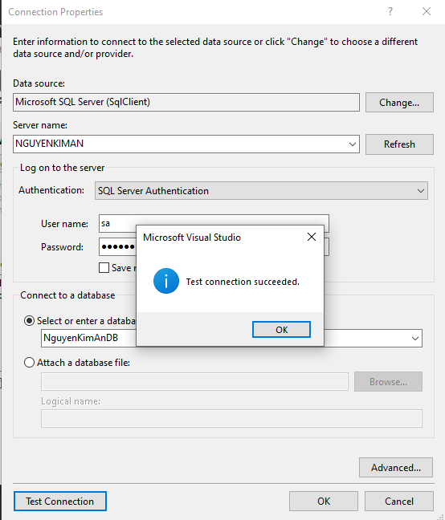

* Nếu đúng sẽ hiện kết quả(như hình): database của mìnhà Chọn “***Next >***” để tiếp tục

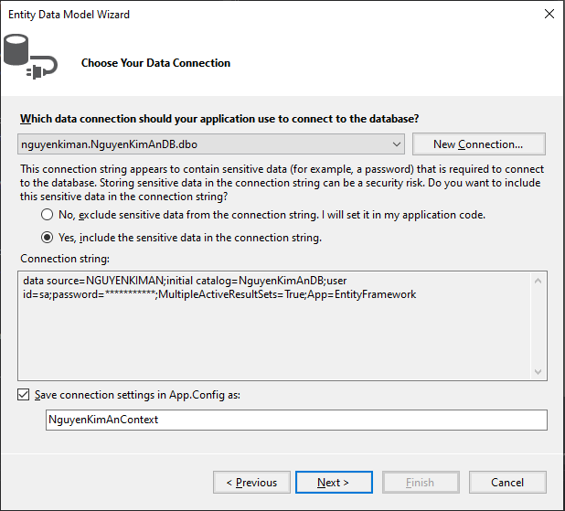

* + Chọn Table sử dụng, à chọn “***Finish***” để hoàn tất kết nối

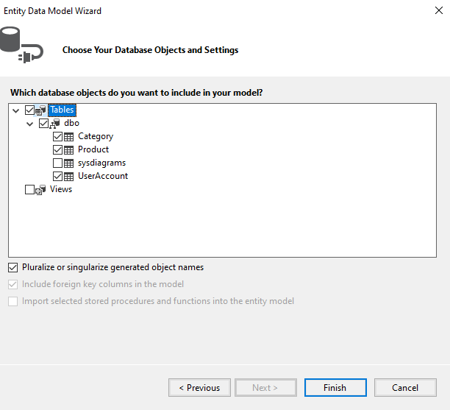

* + Sau khi kết nối hoàn thành – ở folder Model sẽ xuất hiện các Class (hình dưới)

1. 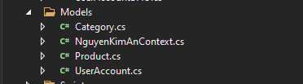

* **Thực hiện tham chiếu từ project ModelCodeFirst đến project Web**
  + Chuột phải vào Project Web “***TestUngDUng***” à Chọn “***Add***” à chọn “***Reference…***”

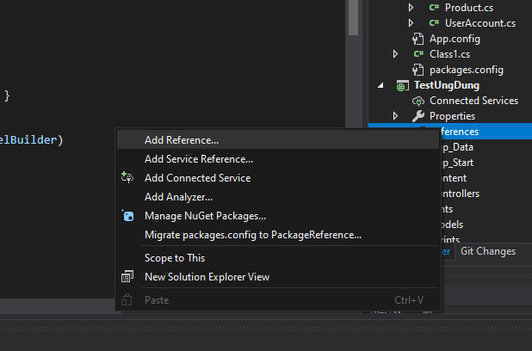

* + Xuất hiện cửa sổ “***Reference Manager - TruongTheLam***”: Chọn “***Project***” à Tích vào ô có tên là “***ModelCodeFirst***” à OK để thực hiện tham chiếu

1. 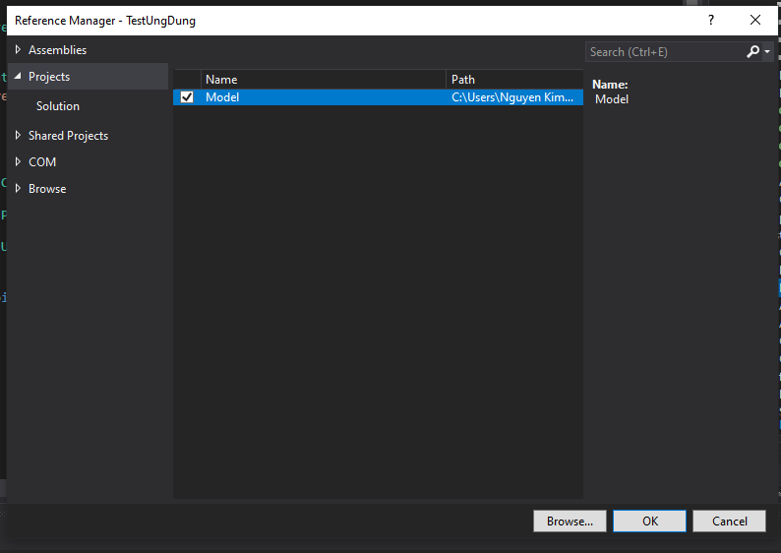
   * Nếu hiện như ở hình dưới thì tham chiếu thành công

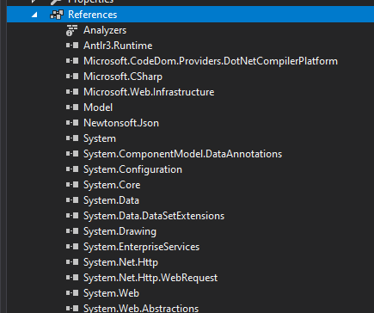

**Bước 6: Cài đặt Entity Framework cho Project TestUngDung: Click phải vào Project TestUngDung, chọn Manage Nuget Packets, chọn Browse, gõ tìm Entity Framework, sau đó chọn Install để cài đặt.**

Tương tự cài đạt Entity Framework cho project model

**Bước 7: Copy chuỗi kết nối: Ở project ModelEF, mở file App.config, copy thẻ <connectionStrings> vào file Web.config ở project TestUngDung đặt trong thẻ <configuration>**



1. **Sử dụng template Admin mẫu, hiệu chỉnh lại cho phù hợp, và sử dụng các class css, bootstrap cho các chức năng bên dưới. (1 đ)**
   * 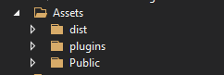…
   * Sử dụng @RenderSection("header", required: true) (sử dụng cho tất cả các trang web requied: true) dùng chung các thành phần dùng chung, “@RenderBody()” tất cả nội dung mà view kế thừa 1 layout nào đó sẽ chứa trong “@RenderBody()” (ví dụ dưới hình)

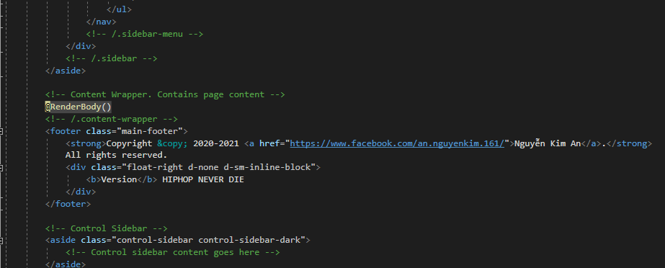

**Thựchiện chức năng Kiểm tra đăng nhập (1đ)**

**2.1. Viết hàm checkLogin ở UserAccountDAO**

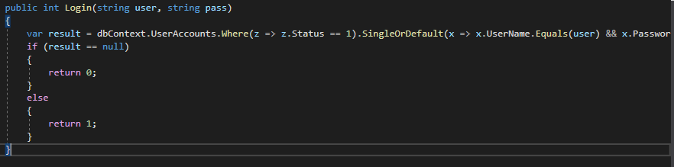

**2.2 Tạo LoginController**

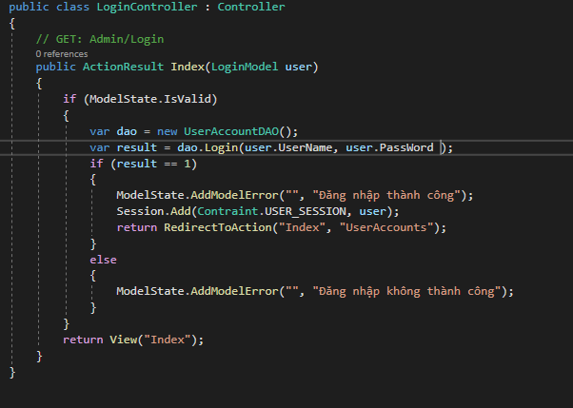

**2.3 Tạo form đăng nhập ở phân View**

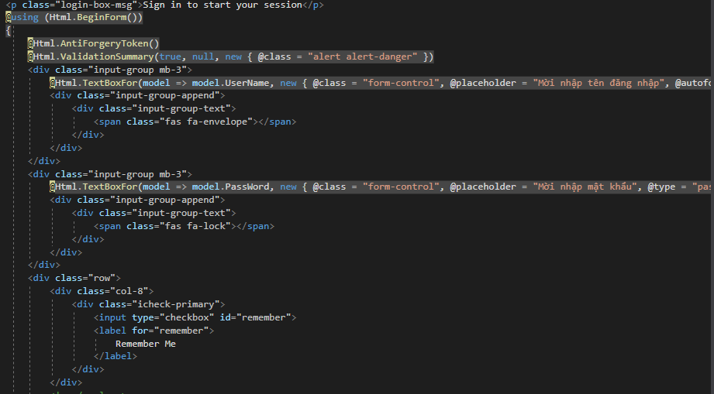

**Hiển thị danh sách UserAccount - phân trang danh sách tài khoản người dùng (5 user/trang) và chức năng tìm kiếm (1đ)**

**3.1. Cài đặt PageList cho cả 2 project ModelEF và TestUngDung**

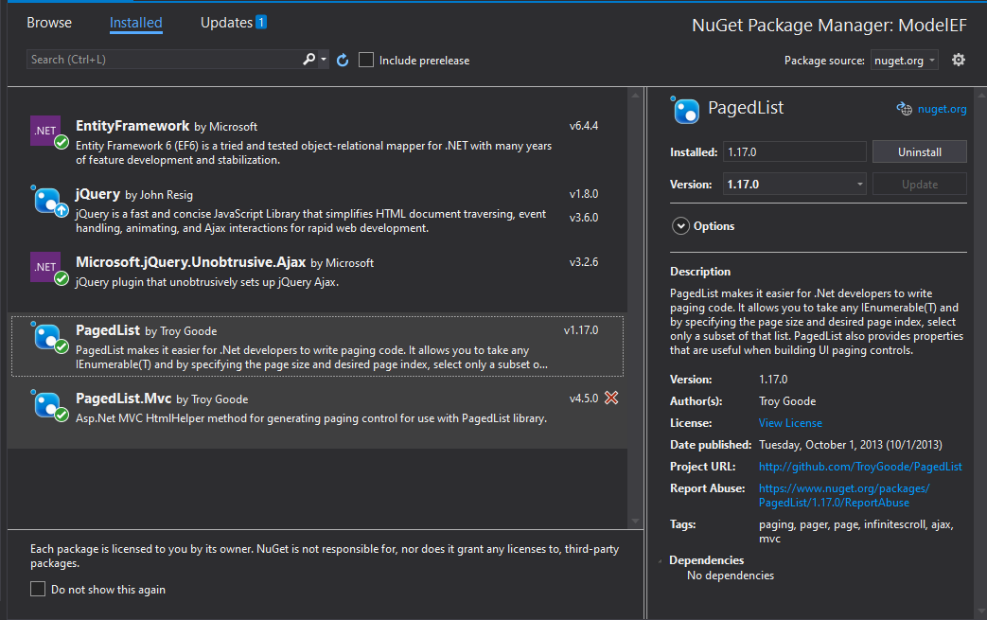

**3.2. Code ở UserAccountDAO**

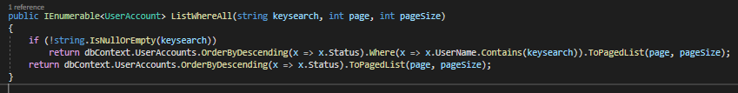

**3.3. Code ở UserAccountController**

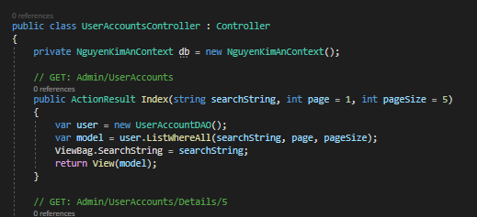

**3.4 Code ở phần View – Form tìm kiếm**

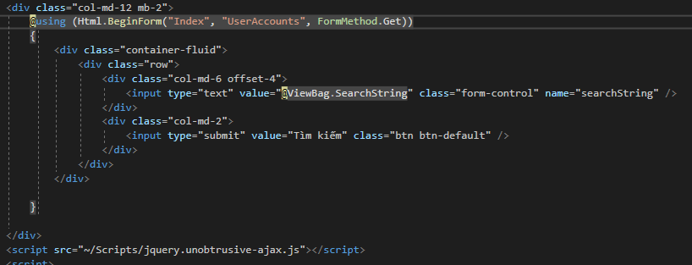

**3.5 Code ở phần View – Hiển thị danh sách sản phẩm**

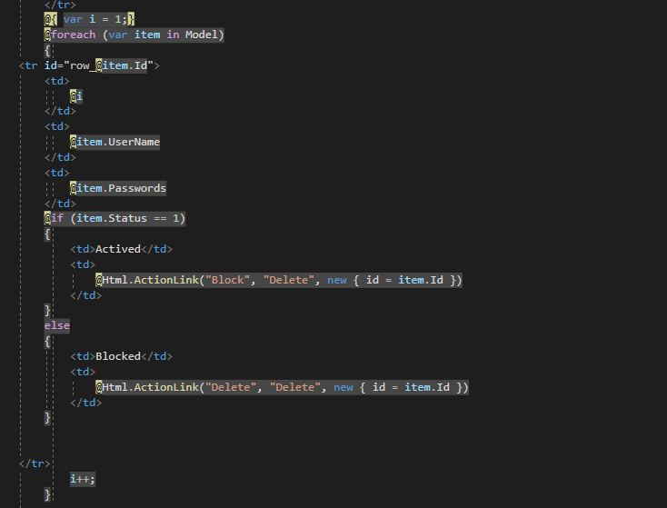

**Xóa 1 người dùng có Status là Blocked (1đ)**

**4.1. Code ở phần UserAccountController**

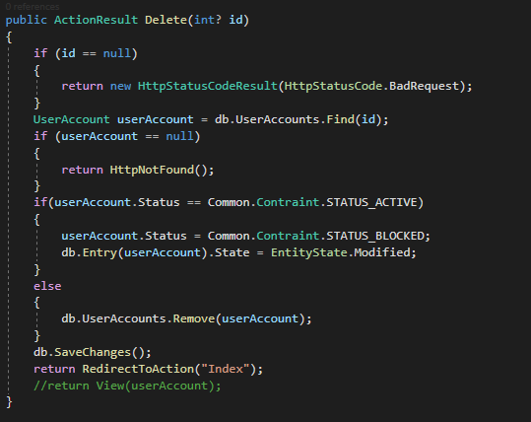

**4.2 Code ở vần View**

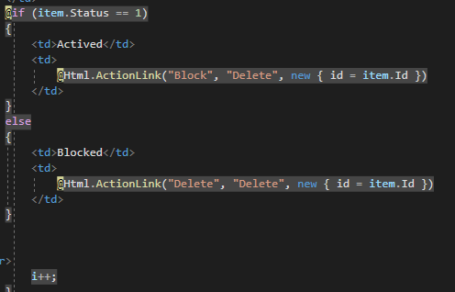

**Hiển thị danh sách sản phẩm**

**Yêu cầu: sắp xếp theo Số lượng tăng dần, Đơn giá giảm dần, dưới dạng bảng có các cột (1đ)**

**ID, Tên Sản phẩm, Đơn giá, Số lượng, LoaiSP_ID, Thao tác**

**Click vào link Xem chi tiết (ở cột Thao tác) sẽ chuyển đến trang xem được chi tiết của sản phẩm (1đ)**

**5.1 Code ở ProductController**

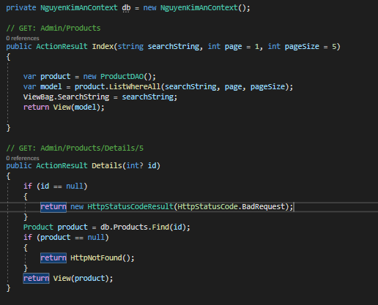

**5.2 Code ở ProductDAO**

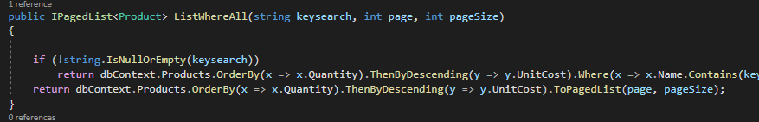

**5.3 Code ở View – Index danh sách sản phẩm**

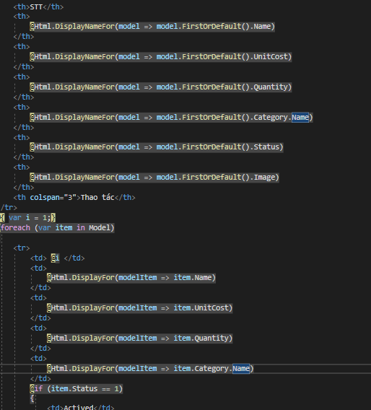

**5.4 Thẻ ActionLink dẫn đến trang Details**

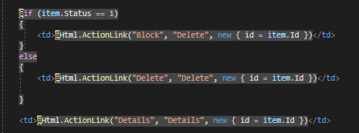

**5.5 Code ở phần View – Trang Details**

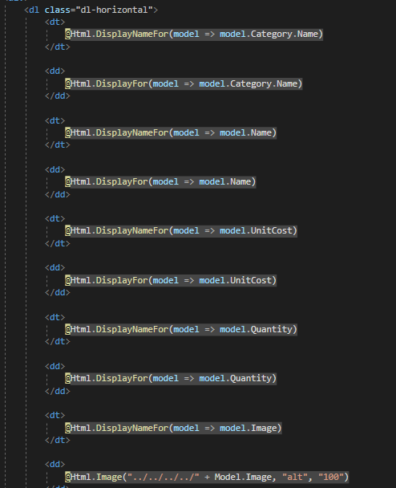

**Thiết kế form, thực hiện chức năng thêm 1 sản phẩm**

**6.1 Tạo lớp ImageHelper để hỗ trợ việc thêm ảnh**

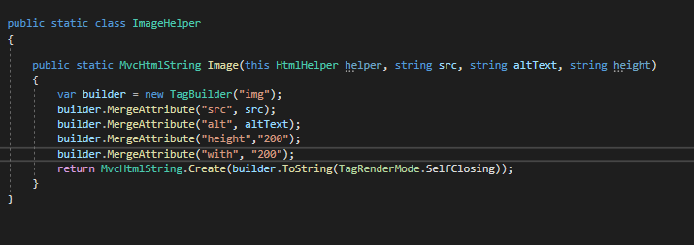

**6.2 Code ở ProductController**

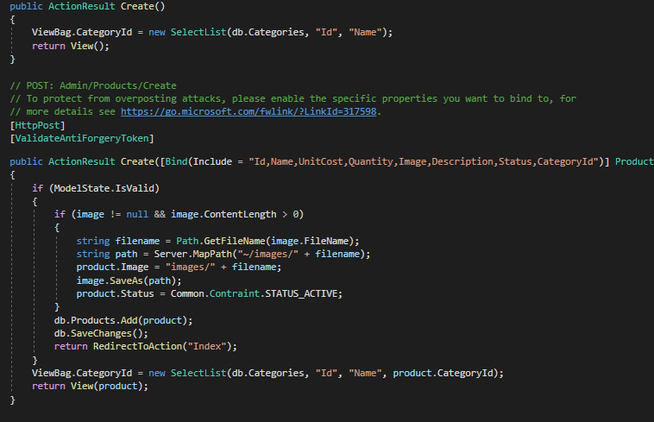

**6.3 Code ở phần View – Tạo form thêm sản phẩm**

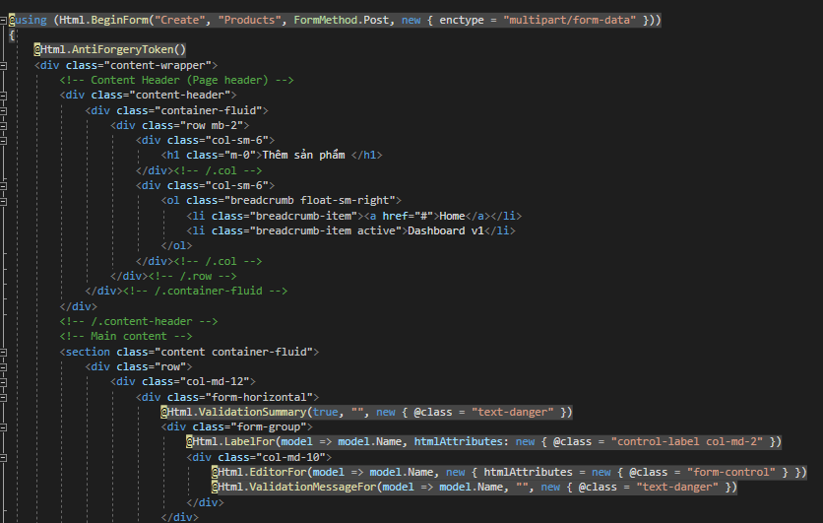

**Thực hiện các yêu cầu cho trang Người dùng (2 đ)**

**7.1 Code ở Home Controller**

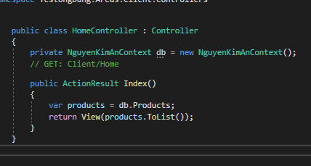

**7.2 Code ở phân View**

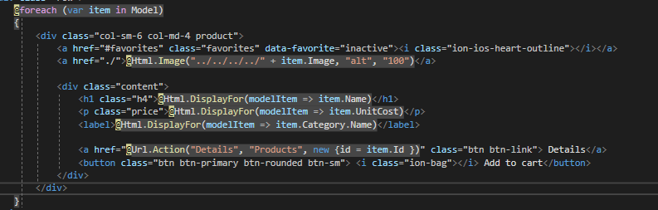

**Demo Kết quả**

1. **Đăng nhập**

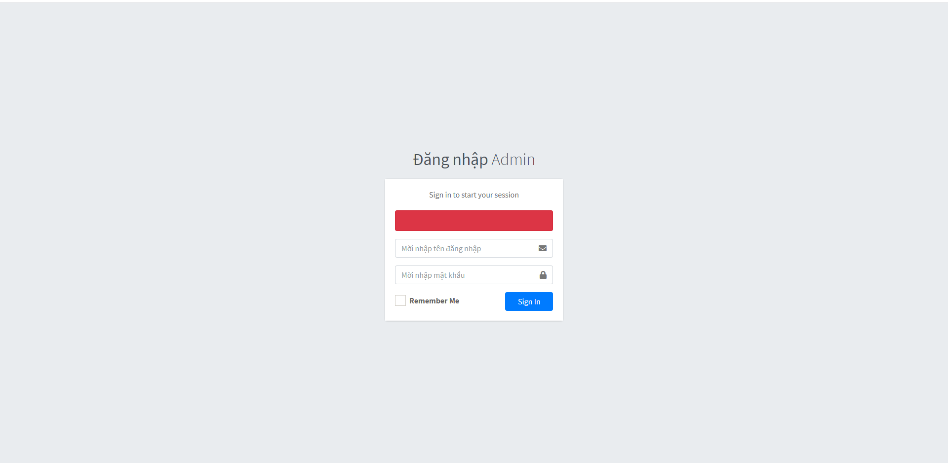

1. **Hiển thị danh sách UserAccount**

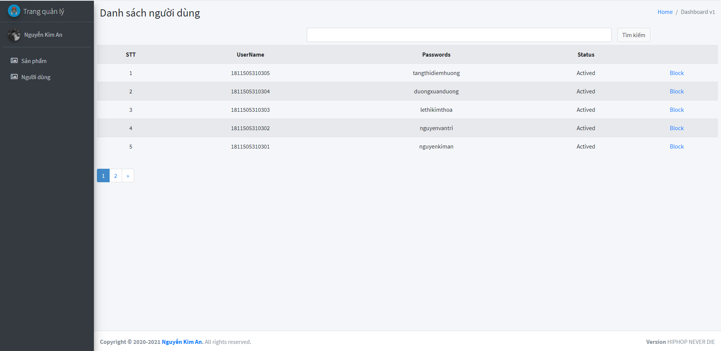

1. **Block tài khoản đang active hoặc xóa tài khoản đã bị block**

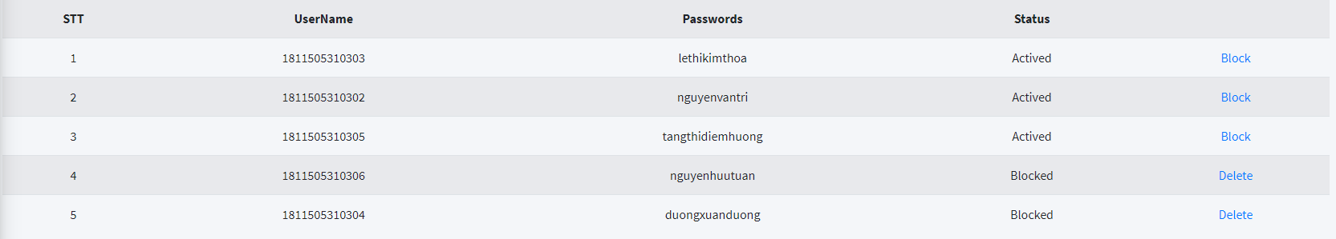

1. **Hiển thị danh sách sản phẩm**

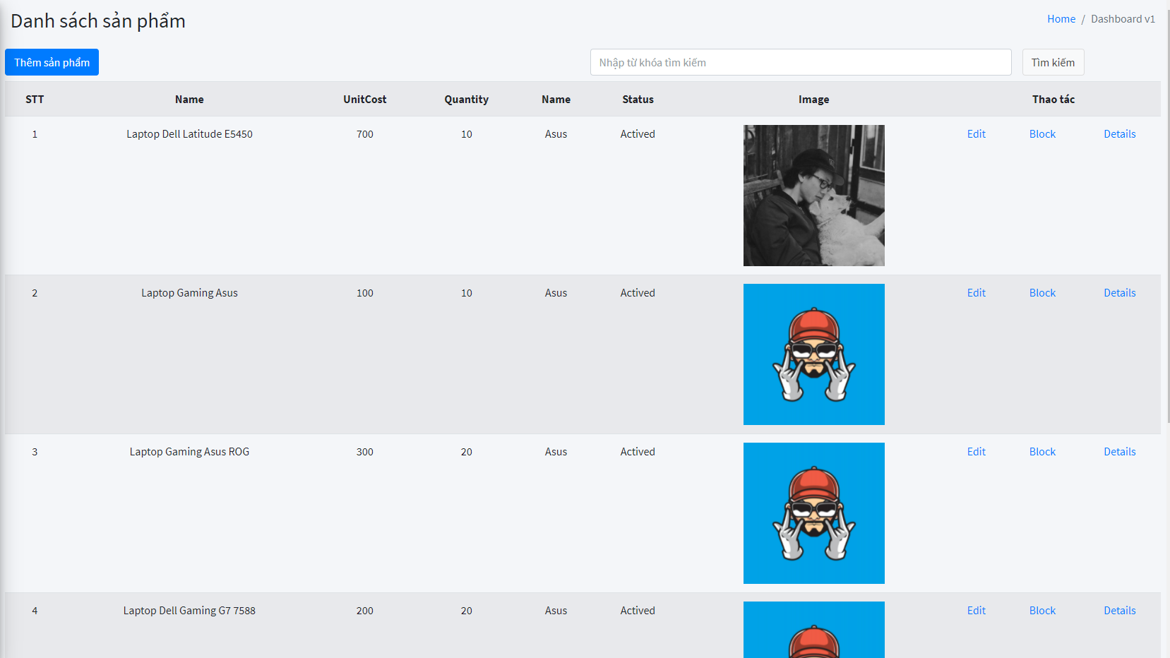

1. **Thêm sản phẩm mới**

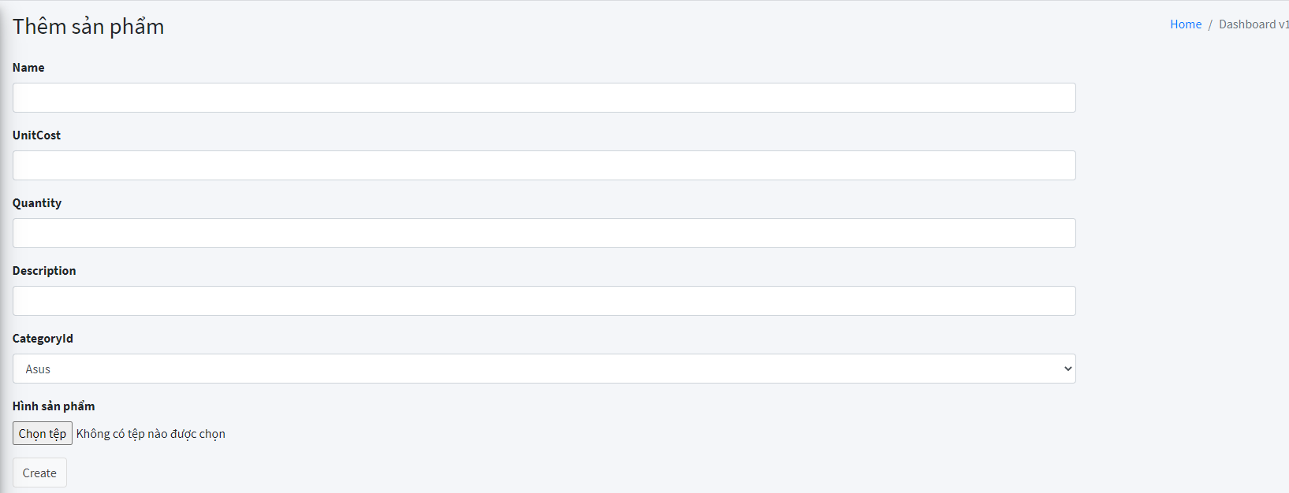

1. **Cập nhật sản phẩm**

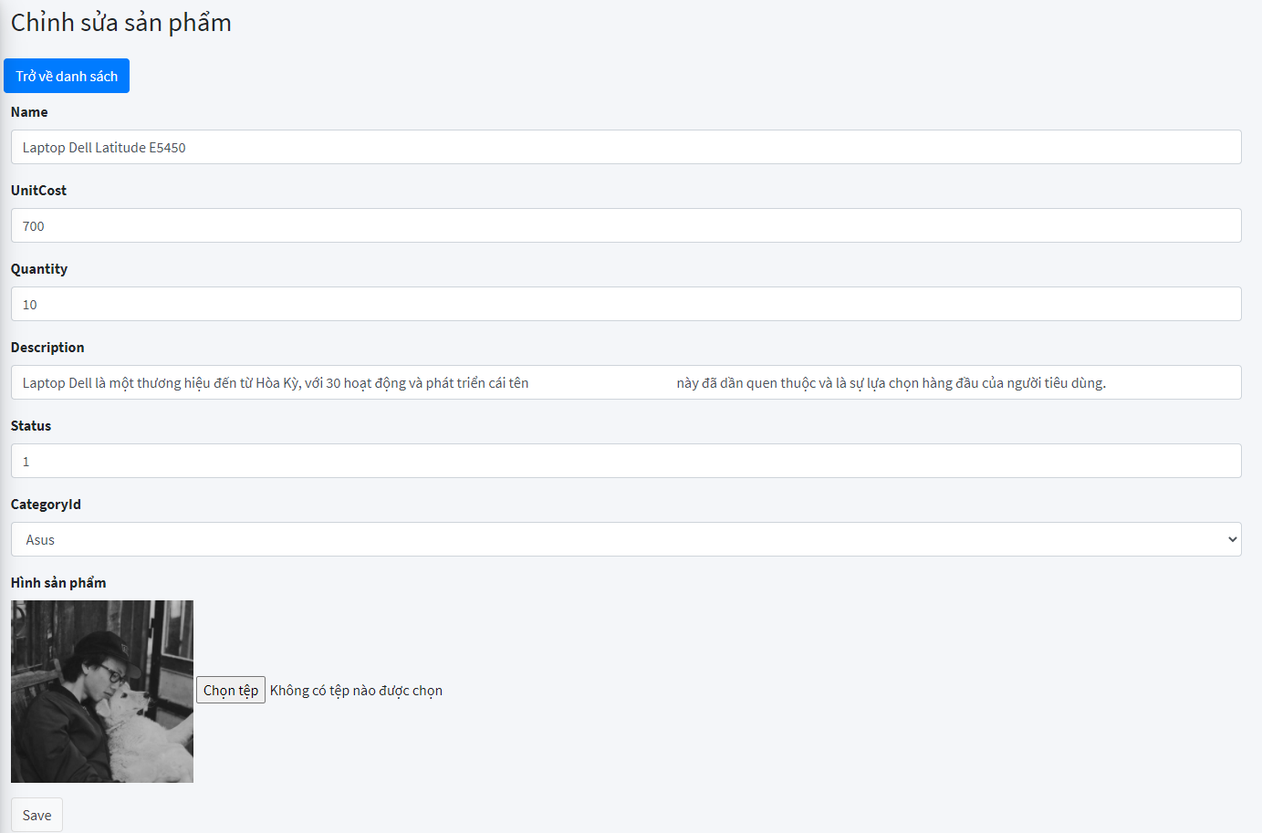

1. **Xem chi tiết sản phẩm**

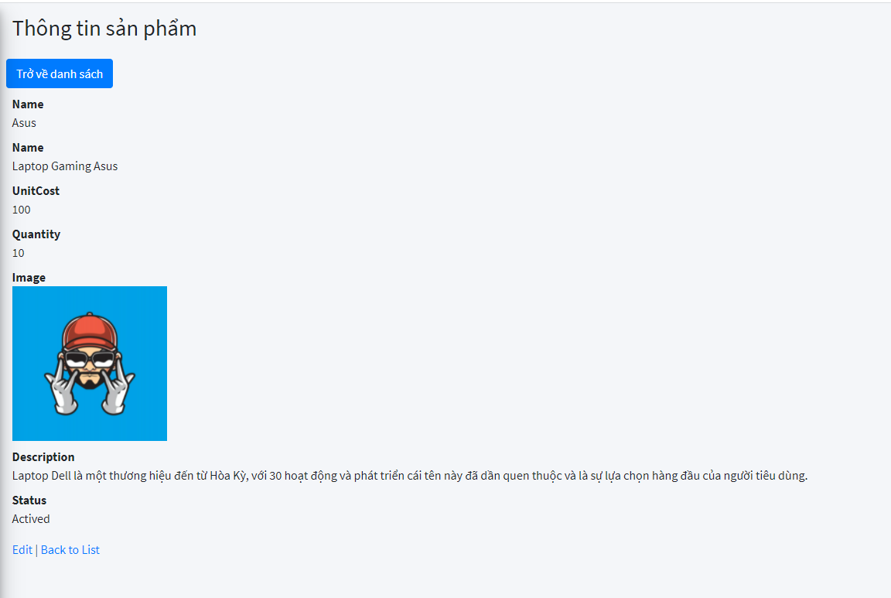

1. **Khóa sản phẩm đang acitve hoặc xóa sản phẩm đã bị block**

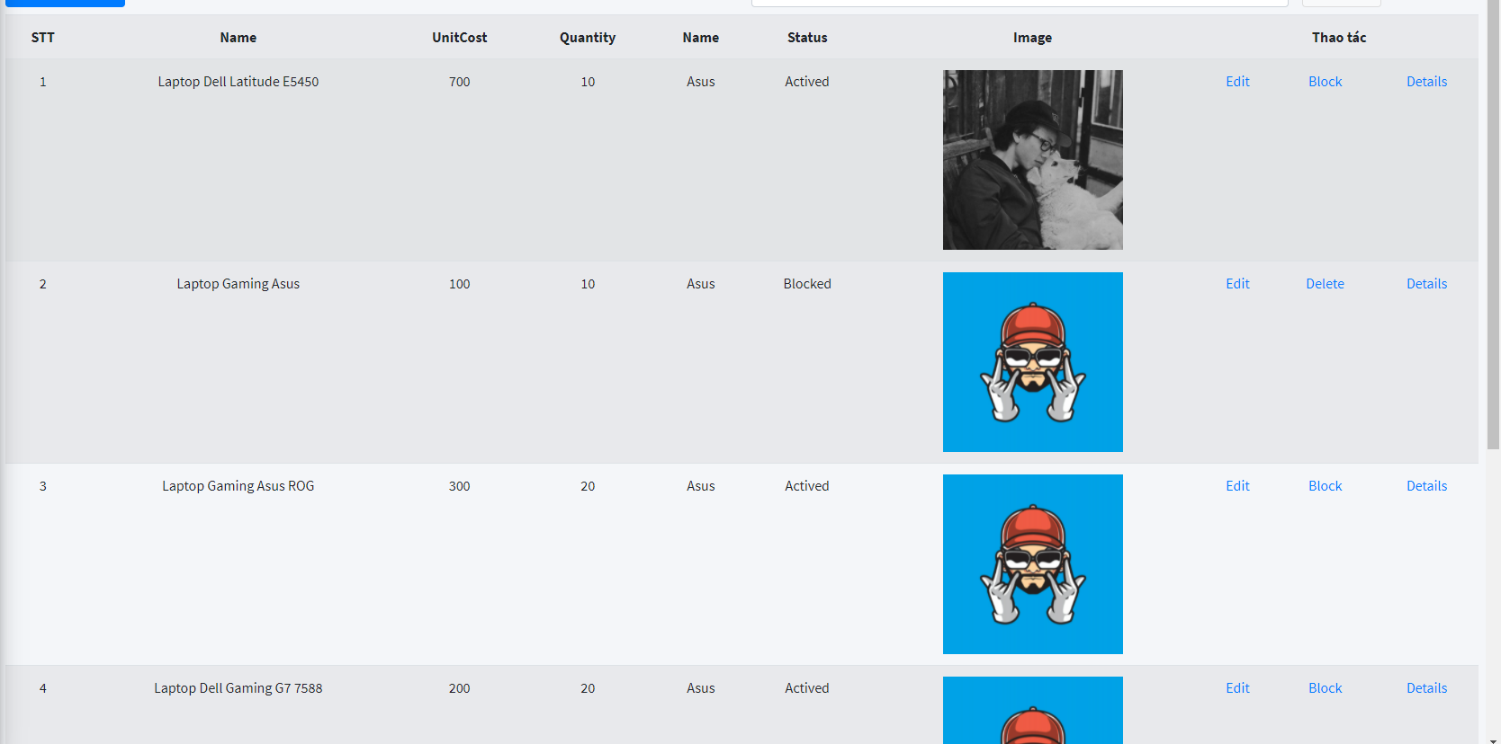

1. **Hiển thị danh sách sản phẩm ở trang người dùng**

